風來了，要系好安全帶

原创 简思智库 [简思智库](javascript:void(0);)

**简思智库**

微信号 GNSSTT

功能介绍 策者简也，思而后行。

2023-06-04[原文](https://mp.weixin.qq.com/s?__biz=MzUyNzQyMzYwNQ==&mid=2247494772&idx=1&sn=c9c0ca71160b3573f32b93c497925e08&chksm=3be45bc681613086e036865b32709969fe7849e366072c5cda4be0fd82e91a2b9461af22d440&scene=27#wechat_redirect&cpage=22) 发表于

收录于合集 #香港的声音 241个





**簡思智庫有話説：**

面對當前「風高浪急」甚至「驚濤駭浪」的外部環境，包括官員、企業家以及每一個乘客都要系好「安全帶」，讓香港不因受外圍衝擊而失去前進的方向。

**這是簡思智庫的第 792 篇原創**

**作者：**周春玲，全国政协委员、大湾区进出口商会执行会长。

前兩天，中央召開了國家安全委員會第一次會議，有很多重要表述，有些甚至是第一次出現，在這裡不妨列出以供大家討論。

**●** 當前我們所面臨的國家安全問題的複雜程度、艱巨程度明顯加大。要深刻認識國家安全面臨的複雜嚴峻形勢，正確把握重大國家安全問題。

**●** 加快推進國家安全體系和能力現代化，以新安全格局保障新發展格局，努力開創國家安全工作新局面。

**●**要堅持底線思維和極限思維，準備經受風高浪急甚至驚濤駭浪的重大考驗。

**●**要以新安全格局保障新發展格局，主動塑造於我有利的外部安全環境，更好維護開放安全，推動發展和安全深度融合。



上述表述既有對目前國家安全形勢的最新判斷，也有對「新安全格局」與「新發展格局」關係的闡述，對香港很有現實意義和指導原則。

「國安」已經在特區政府官員口中，幾乎是日日講，月月提，這不但需要設定長遠教育，更要著眼如何管控當下遇到的風險。

尤其是香港處於國家開放的前沿，如何既要塑造外部安全環境，維護開放安全，也要持續推動經濟發展之間的平衡。

從中央這次國安會議精神可見，中央講國家安全主要是做好自己的事，提升防範意識，不針對任何第三方。

但西方國家總有不希望我們穩定的政治勢力，從沒有停止過對內地和香港的針對。如，最近香港發生的一則奇聞。

5月26日，國際特赦組織發稿稱，来自新疆的39歲維吾爾族男子阿布都雷赫曼本月10日由韓國飛抵香港國際機場後被中國警員審問，随後與友人失去聯繫。

该组织更聲稱阿布都雷赫曼被列入中國政府針對維吾爾族和穆斯林的監視名單。

此一谣言很快引爆西方舆论，又是一波铺天盖地的舆论操作。

不久，韓聯社引述該男子的指導顧問、國民大學體育學院院長與事主均對失蹤報道感到驚訝，当事人从没有离开过韩国，不知道為何國際特赦組織會有此說法，認為與事實不符。

特区政府也迅速作出回应，指谣言「目的就是想抹黑香港政府，抹黑中央政府，危害國家安全」。

這僅是涉香港的謠言，更甚的還有，在中國政府歐亞事務特使李輝還未結束遊說俄烏停止戰事之行，美國《華爾街日報》發文引述「知情的西方官員」稱，中國提議了一項將讓俄羅斯擁有烏克蘭部分地區的協議。

很快烏克蘭外長庫列巴親自作出澄清，這說明《華爾街日報》有關虛假報道不僅完全不符合事實，也不得人心，明顯是在挑撥中烏關係。

香港是高度開放的小型經濟體，容易受到風雨飄搖的國際政治經濟環境影響。

尤其值得关注的，香港是美國最大經貿順差來源地，而駐美經貿辦事處是香港特區政府在海外設立的若干經濟和貿易機構之一，其宗旨是擴大香港和有關國家及地區的經貿務實合作，推動互利共贏。

但美政界近幾個月來又在醞釀《香港經濟貿易辦事處認證法案》，要求重新評估香港經貿辦的性質和地位，終結其在美國的職能與享有的各項待遇。

記得2022年底美國國會就此事曾鬧過一次，後來由於國會休會不夠時間投票而不了了之。這些動作實際的負面影響有限，但震懾作用和造成的寒蟬效應不容忽視。

最近西方政客又推出新花樣，眼看「脫鈎斷鏈」被盟友明確拒絕，於5月21日的G7峰會公告中，聲稱要對華「去風險化」而不再提「脫鈎」。

「去風險化」這一表述最早是由歐盟委員會主席馮德萊恩在今年3月底闡述對華政策時首次提出。歐盟不想完全追隨美國，不願對華「脫鈎」，所以當歐洲領導人提出「去風險」時，美國馬上採納這一新的表述，嘗試藉此統一盟友立場。

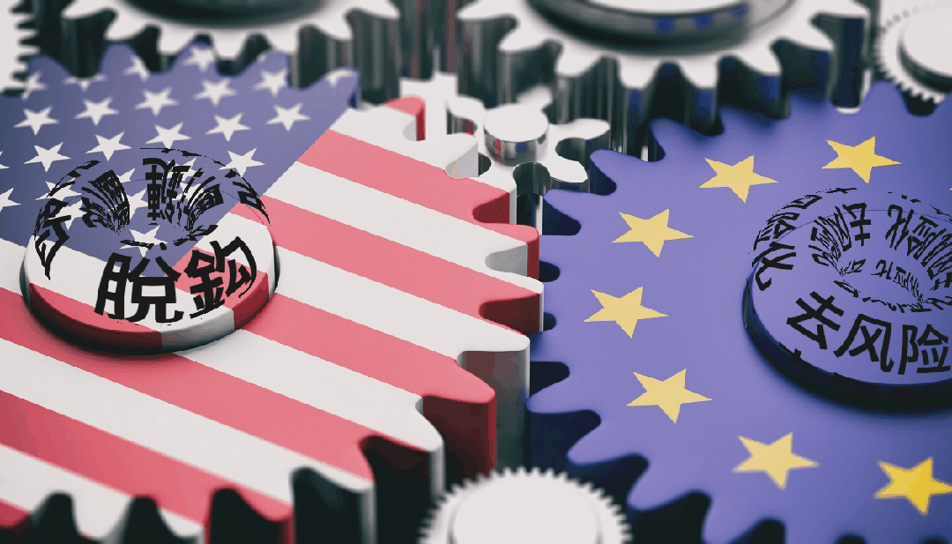

費盡心思遣詞造句，但其實所謂「去風險化」與「脫鈎斷鏈」並無本質差異。

好在世界具有多樣性。

法國總統馬克龍訪華時明確表示，歐中雙方應共同努力，不掉入「脫鈎斷鏈」陷阱。

近段時間，多家外企高管到訪中國，都表達了未來在華投資合作的意向。稍早時候，蘋果、通用汽車，特斯拉負責人高調來華，摩根大通、輝瑞、星巴克等多家美企CEO也隨後訪問中國。

國際企業家們正在打破一些霸權者的詭言，這就是世界潮流，不可阻擋。

《港區國安法》確立以後，香港逐步走出「不設防」的狀態，並恢復了社會的穩定。

但由於香港是一個開放的社會，又涉及到不同的利益，敵對勢力雖不能繼續以公開方式宣揚顛覆，但還會利用香港的制度環境繼續開展「反中亂港」乃至危害國家安全的活動。

可見今天的香港社會看似平靜，實則暗流湧動，亂的根源尚未根除，治的基礎尚需築固。

面對當前「風高浪急」甚至「驚濤駭浪」的外部環境，包括官員、企業家以及每一個乘客都要系好「安全帶」，讓香港不因受外圍衝擊而失去前進的方向。

**不念过去**

**END**

**不畏将来**



欢迎您投稿原创文章到简思智库，让您的声音被更多人听到



请长按下方二维码添加简思智库工作微信投稿。（或搜索添加微信ID：**GTT_CN**）

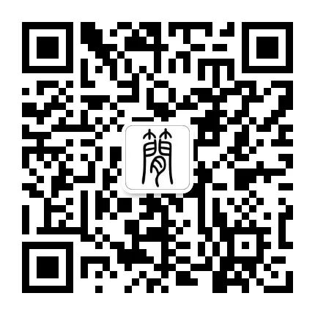



**感谢阅读，请关注我们，或点右下角“赞”和“在看”分享。**



### 精选留言

用户设置不下载评论